附件1：

2021年美术馆、公共图书馆、文化馆（站）
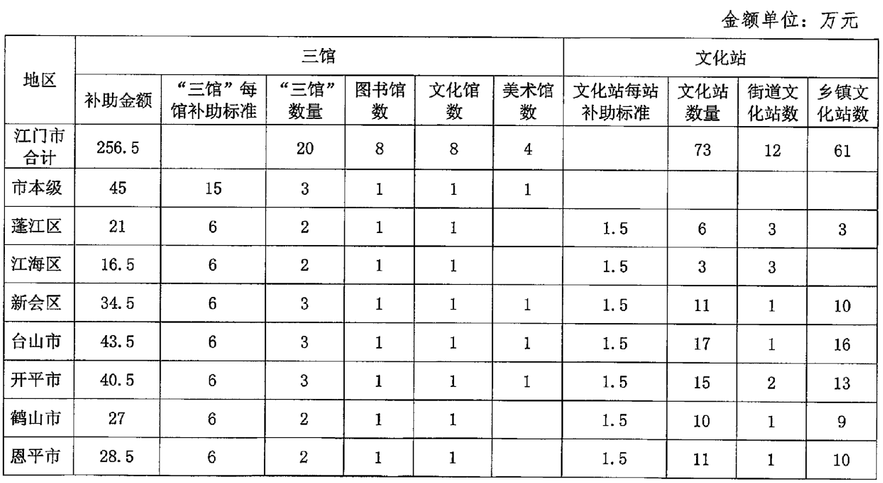
免费开放补助资金分配情况表

